Танзания для любителей приключений

Даты тура: до 15.12.2026
Страна: Танзания
Маршрут: озеро Маньяра – Серенгети – Нгоронгоро – озеро Натрон
Стоимость тура: от 6440 $

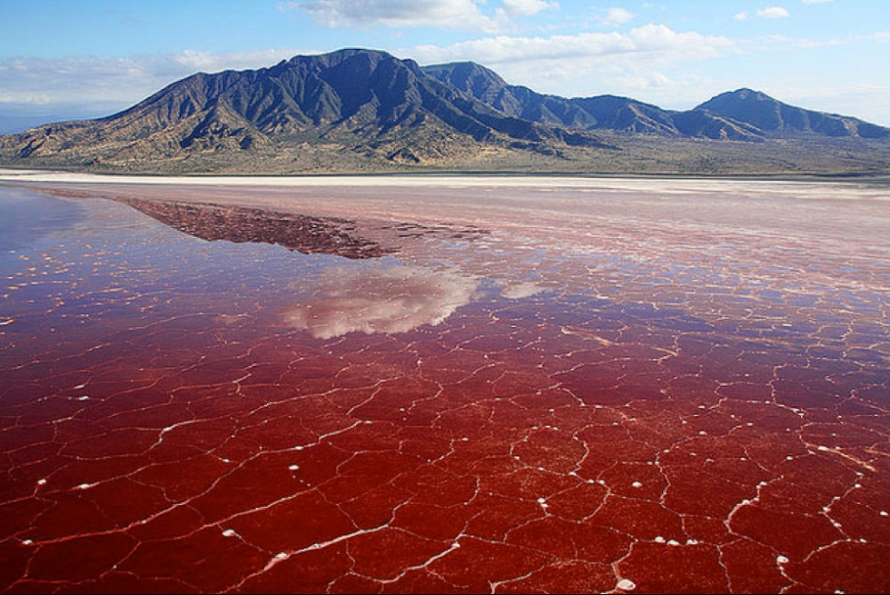

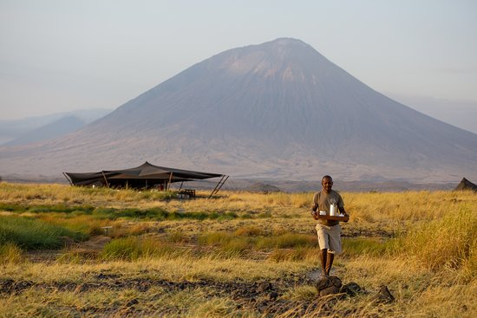

Описание тура
День 1: Прилет в Килиманджаро. Переезд на озеро Маньяра. Вечернее сафари.
Прилет в Килиманджаро (утром).  Переезд на озеро Маньяра (около 3 часов / указанное время является ориентировочным / в зависимости от транспортной загруженности и состояния дороги в конкретный день время в пути может быть увеличено). | 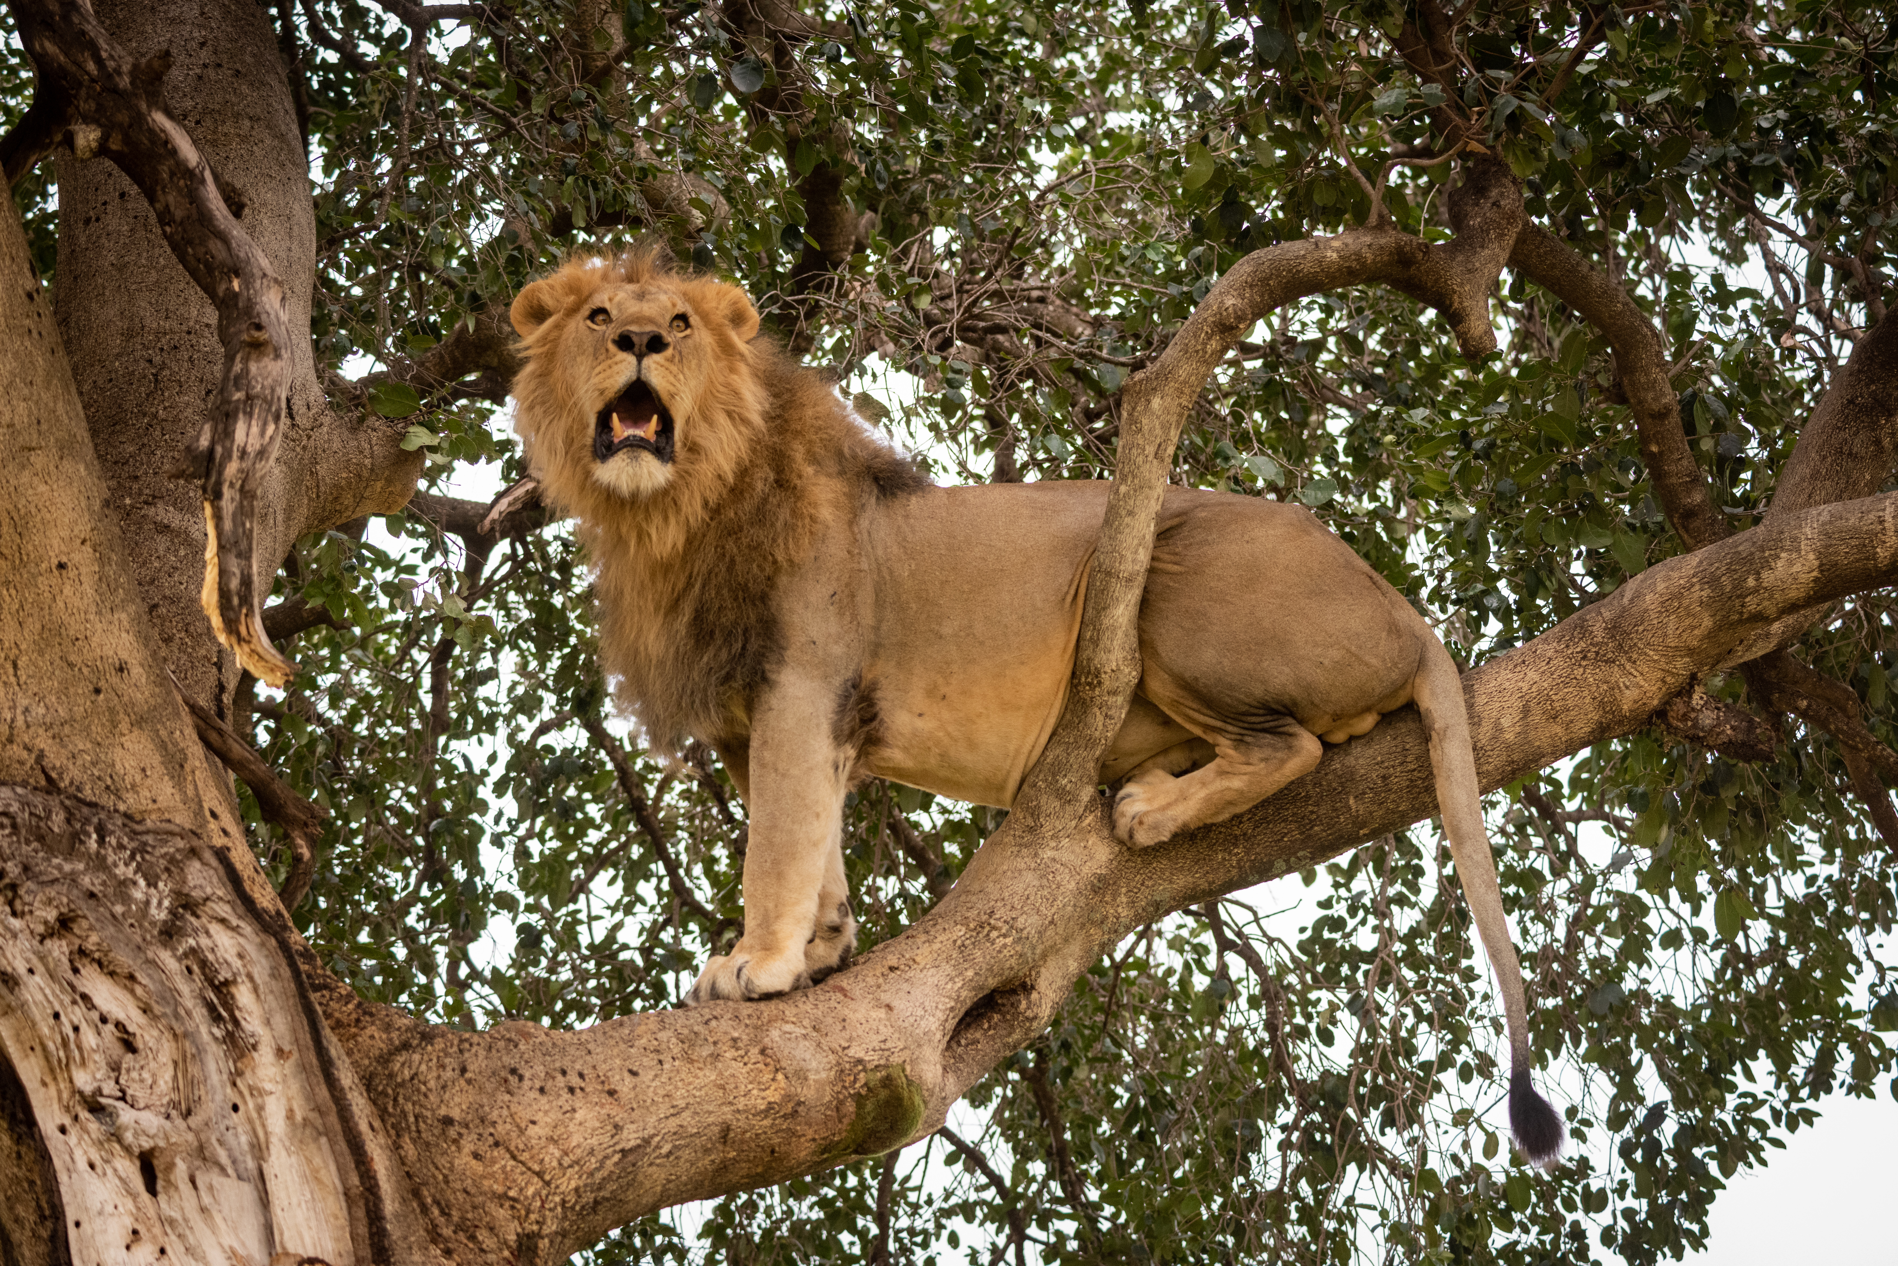

Размещение в лодже. Обед.
Вечернее сафари на озере Маньяра, главной достопримечательностью которого являются львы, лазающие по веткам акаций, а также озеро с фламинго.
Проживание: Lake Manyara Serena Hotel, Standard Room
Питание: Полный пансион

День 2: Переезд в Серенгети. Вечернее сафари.
Завтрак.
Переезд в национальный парк Серенгети (около 4 часов / указанное время является ориентировочным / в зависимости от транспортной загруженности и состояния дороги в конкретный день время в пути может быть увеличено), единственное место на Земном шаре, где так велика концентрация и численность диких животных (более миллиона крупных млекопитающих).
Здесь можно увидеть «Большую Пятерку» в полном составе.
Размещение в лодже. Обед. Вечернее сафари.
Проживание: Serengeti Serena Lodge, Standard Room
Питание: Полный пансион

День 3: Сафари в Серенгети.
Целый день сафари в Национальном Парке Серенгети: | 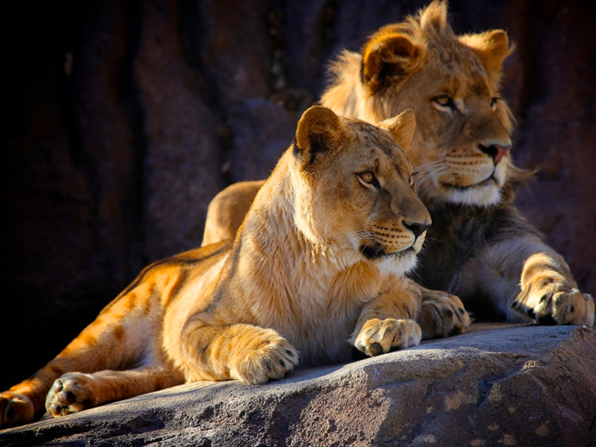

Ранний подъем. Закуски + чай/кофе в лобби лоджа. Утреннее сафари. Завтрак в лодже. Свободное время для отдыха. Обед. Вечернее сафари.
Проживание: Serengeti Serena Lodge, Standard Room
Питание: Полный пансион

День 4: Переезд в Нгоронгоро. Свободное время для отдыха.
Завтрак.
Переезд в заповедник Нгоронгоро (около 3,5 часов / указанное время является ориентировочным / в зависимости от транспортной загруженности и состояния дороги в конкретный день время в пути может быть увеличено), расположившийся в кратере потухшего вулкана.
Размещение в лодже. Обед. Свободное время для отдыха. Ужин.
Проживание: Ngorongoro Serena Lodge, Standard Room
Питание: Полный пансион

День 5: Сафари в кратере вулкана Нгоронгоро.
Завтрак. Выезд на сафари в кратер, где на относительно небольшой территории обитают все африканские животные.  Обед – ланч-бокс на берегу живописного озера, в котором обитают бегемоты. | 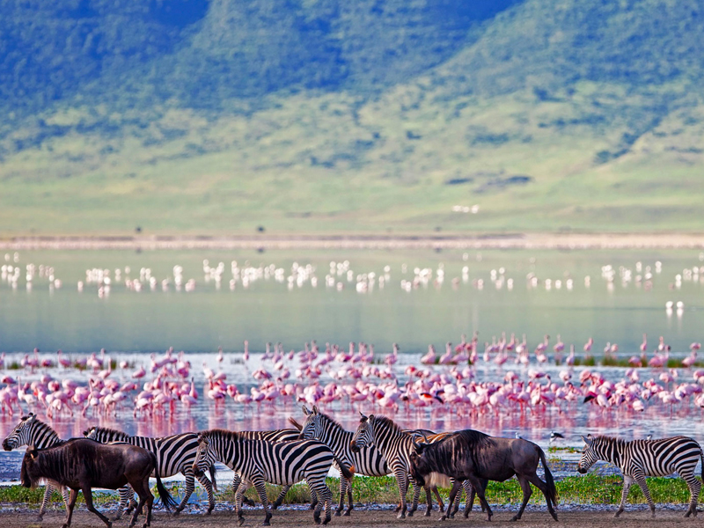

Заповедник Нгоронгоро, расположившийся в кратере потухшего вулкана на высоте 2286 метров над уровнем моря, — это самая крупная полностью сохранившаяся кальдера в мире. Окруженная со всех сторон стенами (610 м высотой), долина площадью 260 км2, как Ноев ковчег стала домом для множества африканских животных.
Возвращение в лодж во второй половине дня.
Проживание: Ngorongoro Serena Lodge, Standard Room
Питание: Полный пансион

День 6: Переезд на озеро Натрон. Посещение деревни племени Масаи.
Завтрак.  Переезд на озеро Натрон (около 4 часов / указанное время является ориентировочным / в зависимости от транспортной загруженности и состояния дороги в конкретный день время в пути может быть увеличено). | 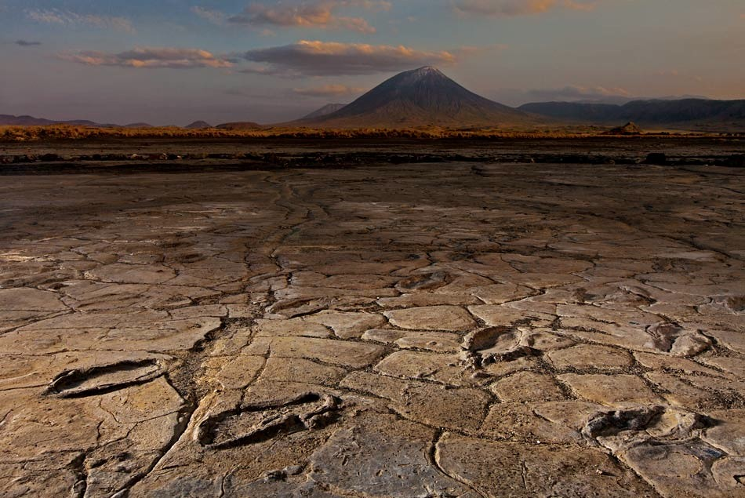

Озеро Натрон расположено у подножия единственного действующего вулкана Африки – Ол Доньо Ленгаи, между нагорьями Нгоронгоро и равнинами Серенгети в засушливой и пустынной местности нетронутой цивилизацией. Озеро Натрон является одним из самых щелочных озер в мире и местом обитания миллионов крошечных ракообразных, что привлекает сюда тысячи фламинго со всех окрестностей.
Размещение в кемпе. Обед. Посещение деревни племени Масаи.
Проживание: Lake Natron Camp, Standard Room
Питание: Полный пансион

День 7: Пешее сафари для наблюдения за фламинго. Трекинг к водопадам. Трекинг на вулкан Ол Доньо Ленгаи.
Раннее отправление на пешее сафари для наблюдения за фламинго. Возвращение в кемп на завтрак.  Пешее сафари к водопадам. | 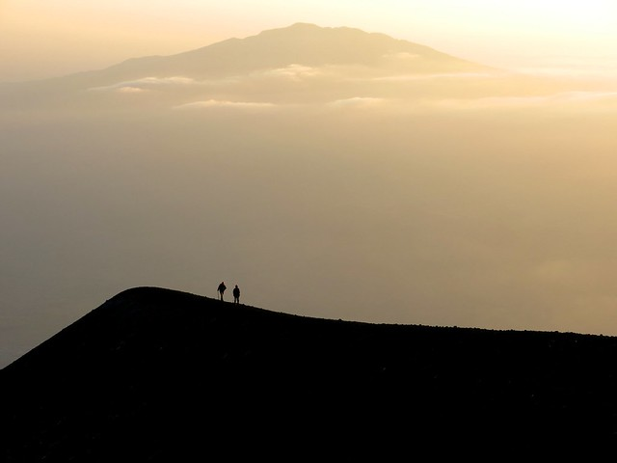

Возвращение на обед в кемп. Свободное время для отдыха. Ужин.
Трекинг на вулкан Ол Доньо Ленгаи под африканским звездным небом.
Проживание: Lake Natron Camp, Standard Room
Питание: Полный пансион

День 8: Трансфер в аэропорт Килиманджаро.
Завтрак.
Трансфер в аэропорт Килиманджаро для вылета.

Цены тура «Танзания для любителей приключений »
Стоимость тура за одного человека

Наименование | SNGL | DBL
Стоимость тура за 1 человека при группе 2 человека: | 7 610 $ | 6 440 $

В стоимость тура включено:
- Проживание и питание по программе
- Транспортное и экскурсионное обслуживание по программе с англоговорящим гидом

Оплачивается дополнительно:
- Чаевые и расходы личного характера
- Международный перелет
- Визовый сбор
- Медицинская страховка

Телефон для заказа: +7(925) 514-83-53
E-mail: info@wildtrek.ru

